LUCRĂRI PERSONALE DIN CADRUL MIŞCĂRII UMANISTE

PRACTICI DE RELAXARE

După ce s-a reuşit a se experimenta relaxarea fizică externă se poate proceda cu relaxarea internă.

Este important ca înainte de toate să stăpîniţi bine atît relaxarea muşchilor faciali, ai gîtului şi ai cefei, cît şi cei ai trunchiului în general; este de importanţă secundară relaxarea altor muşchi.

Schimb de experienţă.
Aţi reuşit să exercitaţi asupra relaxării externe în timpul săptămînii trecute? Dacă nu, de ce? Care au fost dificultăţile ? Dacă da, cum a decurs repetiţia exerciţiului ?

Tehnici de relaxare: Partea a doua

RELAXAREA FIZICĂ INTERNĂ

Acum vom trata relaxarea internă. Înainte de a continua cu relaxarea internă condusă lăsăm cîteva minute ca fiecare să poată facă un relax extern.

Îndrumătorul conduce relaxul, ca şi pînă acum, înainte de a se începe lectura se asigură de a nu fi întreruperi pe parcursul experienţei (închiderea celularelor, telefoanelor, sonerii, etc.), se micşorează lumina, persoanele se vor aşeza comode, de preferat a nu se ţine mîinile şi picioarele încrucişate şi se recomanda de a se ţine ochii închişi. Se citeşte foarte lent, lăsînd persoanelor timpul necesar să facă ceea ce li se spune. Se lasă timp suficient pentru fiecare de a face mai întii un relax extern.

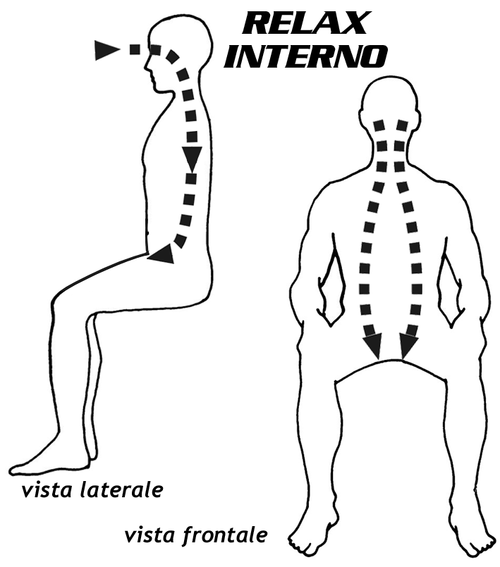

Prindeţi din nou ca punct de riferiment capul. Acum simţiţi ochii voştrii, simţiţi puternic globii oculari, muşchii care înconjoară ochii, apoi simţiţi în acelaşi timp amîndoi ochi din interior ; experimentaţi senzaţia internă şi simetrică a ochilor, conducînd atenţia voastră către interiorul …, relaxând, relaxând totul.

Acum "cădeţi" în interiorul capului… lăsaţi-vă purtaţi în interiorul capului, relaxîndu-l complet. Continuaţi să coborîţi ca într-un tub către plămîni simţind în acelaşi timp plămînii din interior, relaxîndu-i. Apoi continuaţi a coborî în interior traversînd abdomenul, relaxînd toate tensiunile interne ; destindeţi în profundamente, dincolo de … coborînd traversînd în josul pîntecului, pînă la extremitatea trunchiului lăsînd totul în relax perfect.

Sfîrşitul relaxării interne.

Cum puteţi nota în relaxarea internă nu s-a ţinut cont de fapt de braţe şi picioare. Se porneşte de la ochi şi se merge către interior, apoi se coboară ca şi cum s-ar cădea direct pînă la extremitatea inferioară a trunchiului. Şi toţi muşchii externi trebuie să se găsească în perfectă destindere cînd se ajunge la o relaxare internă bună. Stăpînirea acestor tehnici de relaxare ajută la efectuarea viitoarelor exerciţii mai complexe.

Schimb de experienţă

In general părţile interne a corpului nostru le simţim numai cînd ne dor, ce efect v-a făcut simţindu-le în acest context?
Care a fost senzaţia de cădere către interior?
Aţi reuşit a destindere bine ochii?

Repetăm relaxare fisică externă şi internă
(conducătorul decide în baza situaţiei şi al timpului dispus dacă este cazul de a se repeta exerciţiul sau nu)
Conducătorul citeşte de regulă relaxarea fizică externă şi internă care va urma.

Va fi important ca fiecare din voi exercită aspra relaxării externe şi interne pînă la viitoarea reuniune în care vom trata a treia şi ultima tehnică a destinderii: relaxarea mentală.
Este necesară repetarea acestui exerciţiu de mai multe ori pînă cînd simţiţi de a avea din ce în ce mai multă stăpînire.

